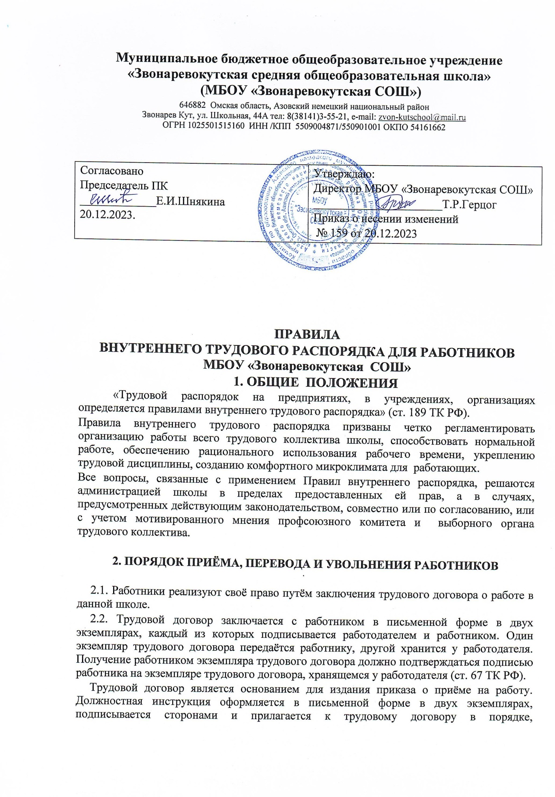

**Муниципальное бюджетное общеобразовательное учреждение**

**«Звонаревокутская средняя общеобразовательная школа»**

**(МБОУ «Звонаревокутская СОШ»)**

|  |
| --- |
| 646882 Омская область, Азовский немецкий национальный район  Звонарев Кут, ул. Школьная, 44А тел: 8(38141)3-55-21, e-mail: [zvon-kutschool@mail.ru](mailto:zvon-kutschool@mail.ru)  ОГРН 1025501515160 ИНН /КПП 5509004871/550901001 ОКПО 54161662 |
|  |

|  |  |
| --- | --- |
| Согласовано  Председатель ПК  _____________Е.И.Шнякина  30.06.2022г. | Утверждаю:  Директор МБОУ «Звонаревокутская СОШ»  ______________________Т.Р.Герцог  Приказ о несении изменений  №77 от 07.06.2023 |

**ПРАВИЛА**

**ВНУТРЕННЕГО ТРУДОВОГО РАСПОРЯДКА ДЛЯ РАБОТНИКОВ МБОУ «Звонаревокутская СОШ»**

**1. ОБЩИЕ  ПОЛОЖЕНИЯ**

«Трудовой распорядок на предприятиях, в учреждениях, организациях определяется правилами внутреннего трудового распорядка» (ст. 189 ТК РФ).

Правила внутреннего трудового распорядка призваны четко регламентировать организацию работы всего трудового коллектива школы, способствовать нормальной работе, обеспечению рационального использования рабочего времени, укреплению трудовой дисциплины, созданию комфортного микроклимата для  работающих.

Все вопросы, связанные с применением Правил внутреннего распорядка, решаются администрацией школы в пределах предоставленных ей прав, а в случаях, предусмотренных действующим законодательством, совместно или по согласованию, или с учетом мотивированного мнения профсоюзного комитета и выборного органа трудового коллектива.

**2. ПОРЯДОК ПРИЁМА, ПЕРЕВОДА И УВОЛЬНЕНИЯ РАБОТНИКОВ**

2.1. Работники реализуют своё право путём заключения трудового договора о работе в данной школе.

2.2. Трудовой договор заключается с работником в письменной форме в двух экземплярах, каждый из которых подписывается работодателем и работником. Один экземпляр трудового договора передаётся работнику, другой хранится у работодателя. Получение работником экземпляра трудового договора должно подтверждаться подписью работника на экземпляре трудового договора, хранящемся у работодателя (ст. 67 ТК РФ).

Трудовой договор является основанием для издания приказа о приёме на работу. Должностная инструкция оформляется в письменной форме в двух экземплярах, подписывается сторонами и прилагается к трудовому договору в порядке, предусмотренном ст. 67 ТК РФ. Приём на работу оформляется приказом (распоряжением) работодателя, изданным на основании заключённого трудового договора.

Содержание приказа (распоряжения) работодателя должно соответствовать условиям заключенного трудового договора.

2.3. Лицо, поступающее на работу, предъявляет работодателю:

- паспорт или [иной документ](http://www.consultant.ru/document/Cons_doc_LAW_149244/#dst0), удостоверяющий личность;

- трудовую книжку, за исключением случаев, когда трудовой договор заключается впервые или работник поступает на работу на условиях совместительства;

- [страховое свидетельство](http://www.consultant.ru/document/Cons_doc_LAW_212269/44a17b61a918b2c0510dc69c8190882575ed4205/#dst100083) обязательного пенсионного страхования;

Согласно ч.4 ст.65 ТК РФ при заключении трудового договора впервые работодателем оформляется трудовая книжка(за исключением случаев, если в соответствии с настоящим Кодексом, иным федеральным законом трудовая книжка на работника не оформляется). В случае, если на лицо, поступающее на работу впервые, не был открыт индивидуальный лицевой счет, работодателем представляется в соответствующий территориальный орган Фонда пенсионного и социального страхования Российской Федерации сведения, необходимые для регистрации указанного лица в системе индивидуального (персонифицированного) учета.

В случае отсутствия у лица, поступающего на работу, трудовой книжки в связи с ее утратой, повреждением или по иной причине работодатель обязан по письменному заявлению этого лица (с указанием причины отсутствия трудовой книжки) оформить новую трудовую книжку.

- документы воинского учета - для военнообязанных и лиц, подлежащих призыву на военную службу;

- документ об образовании и (или) о квалификации или наличии специальных знаний - при поступлении на работу, требующую специальных знаний или специальной подготовки;

- справку о наличии (отсутствии) судимости и (или) факта уголовного преследования либо о прекращении уголовного преследования по реабилитирующим основаниям, выданную в [порядке](http://www.consultant.ru/document/Cons_doc_LAW_282318/#dst100022) и по форме, которые устанавливаются федеральным органом исполнительной власти, осуществляющим функции по выработке и реализации государственной политики и нормативно-правовому регулированию в сфере внутренних дел, - при поступлении на работу, связанную с деятельностью, к осуществлению которой в соответствии с ТК РФ, иным федеральным законом не допускаются лица, имеющие или имевшие судимость, подвергающиеся или подвергавшиеся уголовному преследованию;

- справку о том, является или не является лицо подвергнутым административному наказанию за потребление наркотических средств или психотропных веществ без назначения врача либо новых потенциально опасных психоактивных веществ, которая выдана в [порядке](http://www.consultant.ru/document/Cons_doc_LAW_210458/#dst100015) и по [форме](http://www.consultant.ru/document/Cons_doc_LAW_210458/#dst100315), которые устанавливаются федеральным органом исполнительной власти, осуществляющим функции по выработке и реализации государственной политики и нормативно-правовому регулированию в сфере внутренних дел, - при поступлении на работу, связанную с деятельностью, к осуществлению которой в соответствии с федеральными законами не допускаются лица, подвергнутые административному наказанию за потребление наркотических средств или психотропных веществ без назначения врача либо новых потенциально опасных психоактивных веществ, до окончания срока, в течение которого лицо считается подвергнутым административному наказанию.

В отдельных случаях с учетом специфики работы ТК РФ, иными федеральными законами, указами Президента Российской Федерации и постановлениями Правительства Российской Федерации может предусматриваться необходимость предъявления при заключении трудового договора дополнительных документов.

Запрещается требовать от лица, поступающего на работу, документы помимо предусмотренных ТК РФ иными федеральными законами, указами Президента Российской Федерации и постановлениями Правительства Российской Федерации.

Лица, принимаемые на работу, требующую специальных знаний (педагогические, медицинские работники и др.), обязаны предъявить соответствующие документы об образовании или профессиональной подготовке: диплом, аттестат, удостоверение, копии которых, заверенные администрацией, должны храниться в личном деле.

2.4. Приказ (распоряжение) работодателя о приеме на работу объявляется работнику под роспись в трехдневный срок со дня фактического начала работы. По требованию работника работодатель обязан выдать ему надлежаще заверенную копию указанного приказа (распоряжения).

При приеме на работу (до подписания трудового договора) работодатель обязан ознакомить работника под роспись с [правилами](http://www.consultant.ru/document/cons_doc_LAW_314838/0bcb36bb1684e9183927055e83f44ce0bac15487/#dst797) внутреннего трудового распорядка, иными локальными нормативными актами, непосредственно связанными с трудовой деятельностью работника, коллективным договором.

В соответствии с ч.2 ст.62 ТК РФ по письменному заявлению работника работодатель обязан не позднее трех рабочих дней со дня подачи этого заявления выдать работнику трудовую книжку (за исключением случаев, если в соответствии с настоящим Кодексом, иным федеральным законом трудовая книжка на работника не ведется) в целях его обязательного социального страхования (обеспечения), копии документов, связанных с работой (копии приказа о приеме на работу, приказов о переводе на другую работу, приказа об увольнении с работы: выписки из трудовой книжки(за исключением случаев, если в соответствии с настоящим Кодексом, иным федеральным законом трудовая книжка на работника не ведется); справки о заработной плате, о начисленных и фактически уплаченных страховых взносах, о периоде работы у данного работодателя и другое). Копии документов, связанных с работой, должны быть заверены надлежащим образом и предоставляться работнику безвозмездно.

2.5. Прекращение трудового договора может иметь место только по основаниям, предусмотренным законодательством.

2.6. В день увольнения (последний день работы) работодатель обязан выдать работнику трудовую книжку с внесённой в неё записью об увольнении и произвести с ним окончательный расчёт.

2.7. В силу ч.1 ст.66.1. ТК РФ работодатель формирует в электронном виде основную информацию о трудовой деятельности и трудовом стаже каждого работника (далее сведения о трудовой деятельности) и представляет ее порядке, установленном законодательством Российской Федерации об индивидуальном (персонифицированном) учете в системе обязательного пенсионного страхования и обязательного социального страхования в информационных ресурсах Фонда пенсионного и социального страхования Российской Федерации.

**3. ОБЯЗАННОСТИ РАБОТНИКОВ**

Работники школы обязаны:

а) работать честно и добросовестно, строго выполнять учебный режим, требования Устава и Правил внутреннего трудового распорядка, соблюдать дисциплину труда: вовремя приходить на работу, соблюдать установленную продолжительность рабочего времени, своевременно и точно исполнять распоряжения администрации;

б) систематически, не реже одного раза в три года, повышать свою профессиональную квалификацию;

в) быть примером в поведении и выполнении морального долга как в школе, так и вне школы;

г) полностью соблюдать требования охраны труда, производственной санитарии и пожарной безопасности, предусмотренные соответствующими правилами и инструкциями, обо всех случаях травматизма немедленно сообщать администрации;

д) беречь общественную собственность, бережно использовать материалы, тепло и воду, воспитывать у учащихся бережное отношение к государственному имуществу;

е) ежегодно в установленные сроки проходить медицинские осмотры, предоставлять мед.книжки с допуском.

Содержать рабочее место, мебель, оборудование и приспособления в исправном и аккуратном состоянии, соблюдать чистоту в помещениях школы.

Соблюдать установленный порядок хранения материальных ценностей и документов.

Своевременно заполнять и аккуратно вести установленную документацию.

Приходить на работу за 15 минут до начала своих уроков по расписанию.

Круг конкретных функциональных обязанностей, которые каждый работник выполняет по своей должности, специальности и квалификации, определяется должностными инструкциями, утвержденными директором школы на основании квалификационных характеристик, тарифно-квалификационных справочников и нормативных документов.

**4. ОСНОВНЫЕ ОБЯЗАННОСТИ РАБОТОДАТЕЛЯ**

Работодатель обязан:

Ø соблюдать законы и иные нормативные правовые акты, локальные нормативные акты, условия коллективного договора, соглашений и трудовых договоров;

Ø предоставлять работникам работу, обусловленную трудовым договором;

Ø обеспечивать безопасность труда и условия, отвечающие требованиям охраны и гигиены труда;

Ø обеспечивать работников оборудованием, инструментами, технической документацией и иными средствами, необходимыми для исполнения ими трудовых обязанностей;

Ø обеспечивать работникам равную оплату за труд равной ценности;

Ø выплачивать в полном размере причитающуюся работникам заработную плату в сроки, установленные ТК РФ, коллективным договором, правилами внутреннего трудового распорядка организации, трудовыми договорами;

Ø вести коллективные переговоры, а также заключать коллективный договор в порядке, установленном ТК РФ;

Ø предоставлять представителям работников полную и достоверную информацию, необходимую для заключения коллективного договора, соглашения и контроля за их выполнением;

Ø своевременно выполнять предписания федеральных органов исполнительной сласти, уполномоченных на проведение государственного контроля и надзора, уплачивать штрафы, наложенные за нарушения законов, иных нормативных правовых актов, содержащих нормы трудового права;

Ø рассматривать представления соответствующих профсоюзных органов, иных избранных работниками представителей о выявленных нарушениях законов и иных нормативных правовых актов, содержащих нормы трудового права, принимать меры по их устранению и сообщать о принятых мерах указанным органам и представителям;

Ø создавать условия, обеспечивающие участие работников в управлении организацией в предусмотренных ТК РФ, иными федеральными законами и коллективным договором формах;

Ø обеспечивать бытовые нужды работников, связанные с исполнением ими трудовых обязанностей;

Ø осуществлять обязательное социальное страхование работников в порядке, установленном федеральными законами;

Ø возмещать вред, причинённый работникам в связи с исполнением трудовых обязанностей, а также компенсировать моральный вред в порядке и на условиях, которые установлены ТК РФ, федеральными законами и иными нормативными правовыми актами;

Ø исполнять иные обязанности, предусмотренные ТК РФ, федеральными законами и иными нормативными правовыми актами, содержащими нормы трудового права, коллективным договором, соглашениями и трудовыми договорами.

**5. РАБОЧЕЕ ВРЕМЯ И ЕГО ИСПОЛЬЗОВАНИЕ**

5.1. В школе установлена 5 дневная рабочая неделя с двумя выходными днями.

5.2. Учебную нагрузку педагогическим работникам на новый учебный год устанавливает директор школы до ухода работников в отпуск. При этом:

а) у педагогических работников, как правило, должна сохраняться преемственность классов и учебной нагрузки;

б) неполная учебная нагрузка работника возможна только при его согласии, которое должно быть выражено в письменной форме;

в) объём учебной нагрузки у педагогических работников должен быть, как правило, стабильным на протяжении всего учебного года.

5.3.1 Очерёдность предоставления оплачиваемых отпусков определяется ежегодно в соответствии с графиком отпусков, утверждаемым работодателем с учётом мнения профкома не позднее, чем за две недели до наступления календарного года.

О времени начала отпуска работник должен быть извещён не позднее, чем за две недели до его начала.

Продление, перенесение, разделение и отзыв из него производится с согласия работника в случаях, предусмотренных ст.124-125 ТК РФ.

5.3.2Согласно внесенным изменениям в статью 262 Трудового кодекса Российской Федерации от 05.12.2022г№ 491-ФЗ в соответствии с которыми одному из родителей (опекуну, попечителю) для ухода за детьми-инвалидами по его письменному заявлению однократно в течение календарного года допускается использование до 24 дополнительных оплачиваемых выходных подряд в пределах общего количества неиспользованных дополнительных оплачиваемых выходных дней в данном календарном году

5.3.3. Исходя из части 9 ст.351.7«Особенности обеспечения трудовых прав работников

призванных на военную службу по мобилизации или поступивших на военную службу по контракту либо заключивших контракт о добровольном содействии в выполнении задач, возложенных на Вооруженные Силы Российской Федерации» , ТК РФ работник в течение 6 месяцев после возобновления в соответствии с настоящей статьей действия трудового договора имеет право на предоставление ему ежегодного оплачиваемого отпуска в удобное для него время независимо от стажа работы у работодателя.

5.4. Все педагогические работники школы обязаны являться на работу, как правило, за 15 минут до начала работы на своё рабочее место.

5.5. Продолжительность рабочего дня учителя и сотрудников школы определяется расписанием и графиком, утверждённым директором школы, должностными обязанностями, возложенными на работника Правилами и Уставом школы.

5.6. Учитель обязан со звонком начать урок и со звонком его окончить, не допуская бесполезной траты учебного времени.

5.7. По окончании учебных занятий учитель начальной школы в организованном порядке провожает учащихся в раздевалку и из школы.

5.8. Учитель обязан иметь поурочные планы на каждый учебный час, включая классные часы.

5.9. Вне зависимости от расписания уроков учитель присутствует на всех мероприятиях, запланированных для учителей и учащихся.

5.10. Учитель обязан к первому дню каждой четверти иметь тематический план работы.

5.11. Учитель обязан выполнять распоряжения точно и в срок.

5.12. Педагогические и другие работники школы обязаны выполнять все приказы (распоряжения) директора школы, не противоречащие ТК РФ.

5.13. Классный руководитель обязан в соответствии с расписанием и планом воспитательной работы 1 раз в неделю проводить классные часы. Планы воспитательной работы составляются 1 раз в год.

5.14. Классный руководитель занимается с классом воспитательной внеурочной работой согласно имеющемуся плану воспитательной работы.

5.15. Классный руководитель обязан 1 раз в неделю проводить проверку выставления оценок в дневниках.

5.16. Работа в выходные и нерабочие праздничные дни запрещается.

В случаях, не предусмотренных в ч. 2 ст. 113 ТК РФ привлечение к работе в выходные и нерабочие праздничные дни допускается с письменного согласия работника и с учётом мнения выборного профсоюзного органа данной организации. Привлечение инвалидов, женщин, имеющих детей в возрасте до трёх лет, к работе в выходные и нерабочие праздничные дни допускается только в случае, если такая работа не запрещена им по медицинским показаниям.

При этом инвалиды, женщины, имеющие детей в возрасте до трёх лет, должны быть ознакомлены в письменной форме со своим правом отказаться от работы в выходной или нерабочий праздничный день.

Привлечение работников к работе в выходные и нерабочие праздничные дни производится по письменному распоряжению работодателя.

Оплата труда в выходные и нерабочие праздничные дни производится в порядке, закреплённом в ст. 153 ТК РФ.

5.17. Администрация школы привлекает педагогических работников к дежурству по школе в рабочее время. Дежурство должно начинаться не ранее чем за 20 минут до начала занятий и продолжаться не более 20 минут после окончания занятий. График дежурства составляется на год и утверждается директором школы по согласованию с профсоюзным комитетом.

5.18. Все учителя и работники школы обязаны 1 раз в год проходить медицинское обследование.

5.19. Заседание педагогического совета проводится не реже 1 раза в четверть  продолжительностью 1,5 – 2 часа, совещание при директоре, совещание при заместителе директора – 1 раз в месяц, заседания методического совета по графику, но не реже 1 раза в четверть, методические объединения по учебным предметам – не реже 1 раза в четверть.

5.20. Заседания объединений школьников могут проводиться длительностью до 40 минут.

5.21. Учителя обязаны о всяких приходах посторонних лиц ставить в известность работодателя. Вход в класс после начала урока разрешается в исключительных случаях и только директору или его заместителю.

5.22. Учителям и другим работникам школы запрещается:

а) изменять по своему усмотрению уроки и график работы;

б) удлинять или сокращать продолжительность уроков или перемен;

в) удалять учащихся с урока.

**6. ПООЩРЕНИЯ ЗА УСПЕХИ В РАБОТЕ**

За образцовое выполнение трудовых обязанностей, новаторство в труде и другие достижения в работе применяются следующие поощрения:

· объявление благодарности;

· выдача премии;

· награждение ценным подарком;

· награждение почетной грамотой;

· представление к званиям «Почетный работник общего образования», «Заслуженный учитель Российской Федерации», орденам и медалям Российской Федерации.

Поощрения применяются администрацией школы.

Поощрения объявляются приказом директора и доводятся до сведения коллектива, запись о награждениях вносится в трудовую книжку работника.

**7. ОТВЕТСТВЕННОСТЬ ЗА НАРУШЕНИЕ ТРУДОВОЙ ДИСЦИПЛИНЫ**

За совершение дисциплинарного проступка, то есть неисполнение или ненадлежащее исполнение работником по его вине возложенных на него трудовых обязанностей, работодатель имеет право применить следующие дисциплинарные взыскания:

1) замечание;

2) выговор;

3) увольнение по соответствующим основаниям (п.п. 5-11 ч.1ст.81 и ст. 336 ТК РФ).

Федеральными законами, уставами и положениями о дисциплине для отдельных категорий работников могут быть предусмотрены также и другие дисциплинарные взыскания.

Не допускается применение дисциплинарных взысканий, не предусмотренных федеральными законами, уставами и положениями о дисциплине.

Наложение дисциплинарного взыскания производится работодателем в соответствии со ст. 192-193 ТК РФ.